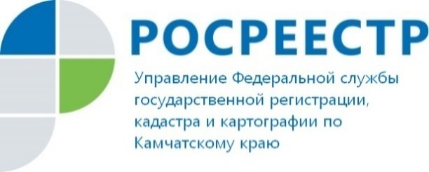
С первого января 2021 года регистрировать ранее возникшие права на недвижимость будут бесплатно
Изменения, внесенные в Налоговый кодекс Российской Федерации, отменяют уплату государственной пошлины за государственную регистрацию прав на объекты недвижимости, права на которые возникли до вступления 31 января 1998 года в силу Федерального закона "О государственной регистрации прав на недвижимое имущество и сделок с ним" от 21.07.1997 № 122-ФЗ.
«Сегодня в Едином государственном реестре недвижимости (ЕГРН) содержатся сведения примерно о 85 тысячах объектов недвижимости без зарегистрированных прав на них. Это связано с тем, что в Камчатском крае до 01.01.2000 года (до начала работы органа регистрации) оформление прав и сделок с недвижимостью осуществлялось в различных организациях, таких как БТИ и органы местного самоуправления. Такие права признаются юридически действительными, но в ЕГРН они отсутствуют, если правообладатель не обращался за регистрацией прав на них», - пояснила Ольга Цвитенок, заместитель руководителя Управления Росреестра по Камчатскому краю.
В различных жизненных ситуациях собственники часто сталкиваются с необходимостью подтверждения своих прав в ЕГРН. Чаще всего это происходит при сделках с недвижимостью, когда требуется предъявить покупателю или банку выписку из ЕГРН, что при отсутствии записи в ЕГРН сделать невозможно.
Если право зарегистрировано в ЕГРН, то можно уберечь себя от утраты недвижимости в результате мошеннических действий по поддельной доверенности, подав заявление о том, что сделки с имуществом могут производиться только при вашем личном участии.
При внесении прав в ЕГРН собственник также сможет воспользоваться электронным сервисом Росреестра - «Личный кабинет правообладателя», который позволяет просматривать информацию о своей недвижимости, находящейся во всех регионах России, круглосуточно и бесплатно.
Рекомендуем правообладателям зарегистрировать свои ранее возникшие права на недвижимость, чтобы в будущем не пришлось делать это в спешке, тем более, что с нового года это можно будет сделать бесплатно. Подать документы можно через МФЦ (тел. 302-402), в электронном виде на сайте Росреестра www.rosreestr.gov.ru или по почте. Подробнее о порядке подачи заявления можно узнать по бесплатному номеру горячей линии Росреестра 8-800-100-34-34.

